RAPPORT TIPE
Tétris

Objectif : Réaliser en Caml un jeu de tétris exploitable par un utilisateur ou capable de jouer une partie tout seul. Le jeu affiche au fur et à mesure de l'avancement de la partie le score, le nombre de lignes réalisées, le niveau (vitesse) du jeu, ainsi que la prochaine pièce qui sera jouée.

I) Règles du jeu

L'espace de jeu a une taille de dix cases de largeur pour vingt de hauteur. Le but du jeu est d'empiler des pièces tombant du haut de manière à compléter les lignes. Les pièces du jeu représentent toutes les configurations possibles avec quatre carrés. Chaque ligne pleine est effacée entraînant le décalage des lignes du dessus d'une case vers la bas. La partie se termine quand la pièce qui se présente ne peut être posée sans dépasser la 20eme ligne.

II) Réalisation informatique

1) Codage

Les pièces et l'espace de jeu sont codées par des matrices dans lesquelles un "1" représente une case pleine, un "0" une case vide. Un vecteur piece contient l'ensemble des pièces. Il est structuré de la manière suivante :
- Il se sépare en 7 blocs, chacun correspondant à une pièce.
- Un bloc est divisé en 1,2 ou 4 parties pour chaque configuration (rotation) possible de la pièce considérée.
- Chaque partie contient une matrice 4*4 qui code la pièce (0/1) et d'autres informations nécessaires à la gestion de la pièce dans le jeu. ( cf listing )

2) Graphisme

Les carrés de l'affichage sont stockés dans des variables image: un carré bleu pour les pièces et l'espace de jeu, un carré gris pour les limites du jeu, un carré blanc pour effacer quand c'est nécessaire.

3) Gestion de l'évolution du jeu

A tout moment :
- Deux variables contiennent le score et le nombre de lignes complétées.
- Un vecteur hauteur contient les hauteurs des colonnes de l'espace de jeu
- Un vecteur denivele contient les différences de hauteur entre chacune des colonnes de l'espace de jeu
- Deux variables repèrent la pièce et la configuration en cours de descente

La pièce à jouer est générée par un nombre aléatoire (entre 0 et 6) puis stockée dans un vecteur temporaire de la forme vue en paragraphe II 1). La validation d'un mouvement de la pièce se fait de la manière suivante : on effectue le mouvement de la pièce que l'on veut vérifier puis on somme les éléments du vecteur temporaire avec ceux de l'espace de jeu correspondants. Si un des éléments est égal à "2", cela signifie qu'une case est occupée deux fois : le mouvement n'est alors pas possible.
Pour tester si une ligne a été complétée, on parcourt les lignes en partant du bas jusqu'à la ligne la plus haute non vide (max de hauteur ). Si une ligne ne contient que des "1", elle est effacée et les lignes du dessus sont décalées.

III) JEU AUTONOME

1) Méthode élémentaire

L'ordinateur prend la pièce telle qu'elle se présente (il ne cherche pas à la tourner). Il teste les positions possibles en partant de la gauche. Dès que la pièce peut être posée sans faire de trous, elle l'est sinon elle est placée à droite dans l'espace de jeu.
Cette méthode ne présente pas un intérêt en elle-même mais nous a permis dans un premier temps de mettre en place la structure générale de l'algorithme gérant le déroulement du jeu.

2) Gestion de la meilleure position

La manière d'opérer que nous avons choisie est la suivante : l'ordinateur teste toutes les positions possibles de la pièce (rotations comprises) et leur attribue une note. La note maximale est retenue et la pièce est placée à la position correspondante.
Pour cela, la liste de notes est une liste de triplets contenant, dans l'ordre :
- le nombre de rotations nécessaires pour atteindre la position
- le nombre de décalages à faire pour atteindre la position
- la note correspondante à la position
Une fois la note maximale récupérée, toutes les informations nécessaires sont alors à disposition pour poser la pièce.

a) Construction de l'algorithme

Au premier stade de son évolution, l'algorithme prend en compte uniquement le nombre de trous laissés par la pièce et la hauteur maximale atteinte après la pose de la pièce.
Pour cela, à chaque position testée, la fonction fait la différence des dénivelés de l’espace de jeu et celui nécessaire à la pose de la pièce sans laisser de trous. Il en déduit le nombre de trous laissés par la pièce. Il somme ensuite le vecteur hauteur de l’espace de jeu et le vecteur qui contient la hauteur de la pièce. Il extrait le maximum du vecteur obtenu : c’est la hauteur maximale de l’espace de jeu si la pièce est posée à cet endroit. Il calcule enfin la note de cette position en fonction de ces deux paramètres.
Pb : Beaucoup trop de trous restent vides au cours de la montée : la hauteur est trop privilégiée.

1 ERE EVOLUTION : Introduction d'un coefficient de priorité entre les trous et la hauteur.

Le nombre de trous laissés par la pièce comptent désormais pour 80% de la note finale, la hauteur pour 20%. Les résultats s'améliorent sensiblement mais la manière de jouer reste approximative et n'est pas maîtrisée dès que des pièces peu adaptées à la situation se présentent. Cela s'explique facilement : l’algorithme ne sait pas privilégier une position qui lui permet de compléter des lignes, ce qui est tout de même le point principal de la règle du jeu.

2 EME EVOLUTION : Prise en compte du nombre de lignes potentiellement réalisées.

La première partie de la note n'est pas modifiée, mais un bonus supplémentaire est ajouté à la note en fonction du nombre de lignes réalisées. Le jeu est alors mieux organisé et réalise une cinquantaine de lignes. Un nouveau problème se présente alors : toutes les parties se terminent de la même manière : il se forme des colonnes vides qui restent non complétées en raison du nombre important de trous qui seraient laissés. En observant un nombre important de parties, nous avons trouvé deux explications principales à ce problème :

1) Quand la hauteur du jeu est encore basse, la fonction ne laisse quasiment aucun trou. Si plusieurs pièces en "S" se présentent ( 2 suffisent ) et qu'un seul endroit ne permet de ne pas laisser de trous, elles s'empilent et forment une colonne.

2) L'autre explication vient de la manière de récupérer la meilleure note de la liste : sur plusieurs positions ayant la même note, celle choisie sera située le plus à droite. Sur le graphe, cela mène à la formation d'une colonne vide à gauche.

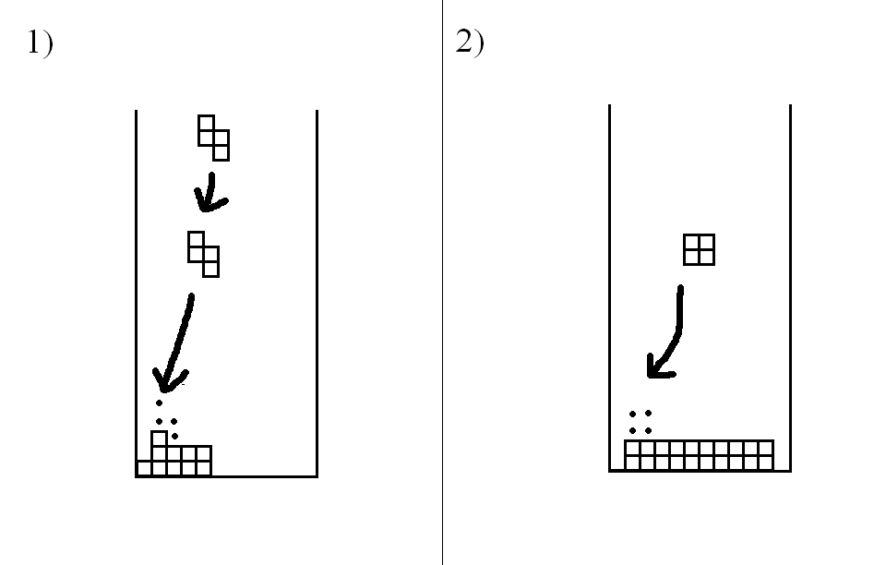

Le cas 2) peut être résolu par l'intervention d'une sélection aléatoire parmi les meilleures positions. Mais cette solution impose l'utilisation d'un générateur aléatoire et, de plus, il aurait fallu trouver encore une autre solution pour le cas 1) ( pas du tout évidente à priori). C'est pour cela que nous avons voulu résoudre ce problème en contrecarrant ses deux causes en même temps, par la simple introduction d'un paramètre supplémentaire dans le calcul de la note.
Note : Un bonus important est aussi attribué à une position si le nombre de lignes réalisées est égal à la hauteur de la pièce car il entraîne une disparition totale de la pièce après la pose, soit une position optimale dans une grande majorité des cas.

3 EME EVOLUTION : Prise en compte des dénivelés du vecteur espace.

Ayant à disposition à tout moment le vecteur denivele, nous avons naturellement pensé à introduire sous forme de malus retiré à la note, la somme en valeur absolue des trois plus grands éléments de ce vecteur. Les résultats sont alors considérablement améliorés, ils atteignent régulièrement 400 lignes (record 836).

b) Pourquoi une telle construction ?

Nous avons privilégié dans notre calcul l'utilisation de paramètres. En voici la raison : chaque calcul de meilleure note nécessite un temps déjà conséquent. Il existe des méthodes pour améliorer son efficacité mais elles présentent certains inconvénients non négligeables.
Il est par exemple possible de prendre en compte la pièce suivante. Mais pour chaque pièce, il faut alors tester toutes les positions de toutes les configurations possibles de cette pièce. Pour chacune de ces positions ( = 20 en moyenne ), il faut tester si des lignes ont été complétées dans l'espace temporaire, effacer ces lignes éventuelles puis recommencer avec la piece suivante et enfin attribuer une note pour la meilleure combinaison. Dans le meilleur des cas (si deux cubes se présentent), on a 9*9=81 combinaisons à évaluer. Dans le pire des cas, on en a 34²=1156…
Une amélioration de cette méthode consisterait à ne prendre en compte, pour la seconde pièce, que les trois meilleures positions de la première. Deux inconvénients à cette méthode : la meilleure combinaison ne correspond pas forcément à une pose optimale de la première pièce et le nombre de positions, ainsi que les lignes pleines à tester restent importantes. De plus, une fois la meilleure combinaison trouvée, rien n'indique que la pose de la deuxième pièce correspond à la meilleure combinaison pièce 2/pièce 3.
Une autre règle du jeu a été écartée : la possibilité, après la pose d'une pièce, d'effectuer un glissement de la pièce d'une case latéralement. Cela aurait mené à évaluer en moyenne trois fois plus de positions, sans compter q'une fois la pièce glissée, il est possible qu'elle soit en mesure de continuer à descendre, soit une situation difficilement gérable.

d) Pourquoi de tels résultats ?

Nous considérions au départ l'introduction de paramètres comme une manière de corriger sensiblement la note. Il se trouve que les résultats obtenus sont très bons, dépassant même nos espérances. Cela s'explique par le fait que les paramètres introduits sont plus proches de la vision du jeu qu'aurait un joueur que d'une démarche purement scientifique de calcul optimal. A l'observation, il apparaît quelquefois que la partie se déroule d'une manière naturelle. Cependant, la spécificité du jeu fait qu'il faudrait traiter les situations au cas par cas, ce qu'est incapable de faire un ordinateur (dans les limites d'une complexité acceptable ) contrairement à un joueur.

e) Importance de la pratique

L'utilisation de nombreux paramètres nécessite leur gestion. La formule de la note est basée au départ sur des valeurs théoriques choisies arbitrairement en fonction de notre propre vision du jeu. Les tests pratiques nous ont ensuite permis d’arriver à une réussite maximale de l’algorithme. Par exemple, la première partie de la note prend en compte les trous pour 80% et la hauteur pour 20%, ce qui est le meilleur réglage que nous ayons trouvé jusqu'à présent.
En revanche, les différences entre les colonnes de l’espace de jeu rentrent dans la note comme la somme, en valeur absolue des trois plus grands dénivelés. Si on étudie ce résultat théoriquement, il ne paraît pas adapté. En effet, une colonne laissée vide va entraîner une valeur importante pour deux éléments seulement du vecteur denivele. En pratique, si on ne considère que les deux plus grands éléments, les résultats obtenus sont nettement moins bons.
Il arrive aussi que certaines considérations théoriques se révèlent fausses. Par exemple, dans certains cas, poser une barre horizontalement pour compléter une ligne n’est pas la position optimale.
Cl : A part certaines règles générales à respecter (trous, hauteur), la manière de jouer de l’algorithme dépend en grande partie de la manière de voir le jeu du programmateur. Il est parfois arrivé que nous ne nous entendions pas à propos d'un certain réglage mais à chaque fois, la mise en pratique nous a permis de choisir la meilleure solution, quelquefois différente de celles que nous proposions.

f) Avantages et inconvénients de l’algorithme par rapport au joueur

Le plus grand avantage de l’ordinateur est qu’il n’a pas de contrainte de temps pour poser la pièce. Il a ainsi tout le temps d’évaluer toutes les positions. De là vient aussi l'un de ses défauts : il évalue une trentaine de positions en moyenne alors qu'un joueur visualise immédiatement les meilleures positions. On peut étendre cela au fait que l'ordinateur n'a aucun moyen d'élaborer une quelconque stratégie ( tenter de compléter quatre lignes d'un coup à chaque fois ⇒ plus de points marqués, etc …).
Une autre différence fondamentale vient de l'absence de sentiments de la machine : qu'il soit à une hauteur maximale de deux cases ou de dix-huit cases, l'ordinateur reste imperturbable dans la pose de ses pièces (sous réserve d'une formule adaptée…). Il pourrait être intéressant d'introduire un coefficient aléatoire quand la hauteur devient très importante. La conséquence serait une baisse de la performance mais une manière de jouer qui paraîtrait encore plus naturelle.
Outre le fait qu'un joueur connaisse la pièce suivante ou puisse glisser une pièce après sa pose, il dispose d'un autre avantage conséquent : la connaissance. Avant de commencer une partie, le joueur connaît toutes les pièces du jeu susceptibles de lui être proposées. Il peut en conséquence conserver un endroit adapté exactement à la pose d'une certaine pièce qu'il attendra. Cette notion est extrêmement difficile à introduire à un ordinateur.

Conclusion :

Par choix informatique, nous avons privilégié l'emploi de paramètres dans le calcul de la note. L'algorithme qui en est ressorti s'avère être un mélange entre certaines notions abstraites à disposition du joueur et l'imperturbabilité de l'ordinateur. Ces deux spécificités s'équilibrent, ce qui nous a permis d'obtenir de bons résultats.

Bibliographie:
Sites Internet utilisés :
www.cs.cornell.edu/boom/1999/projects/tetris (site fermé depuis) : méthodes générales de calcul de la note d'une position.

www.sc-epinal.uhp-nancy.fr/etud0001/Banget/pages/projets.html#tetris, rubrique tetris "les sources" (à télécharger) : récupération des carrés de l'affichage, (sur le site, tetris est programmé en Caml)

